**商業智慧與資料科學期末報告**

資料來源：內政部主計處統計資訊

資料：

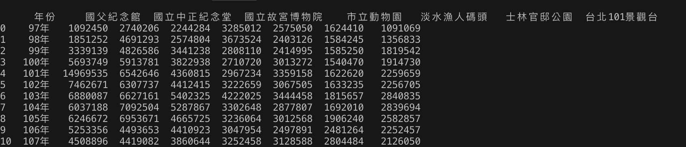

統計資料：

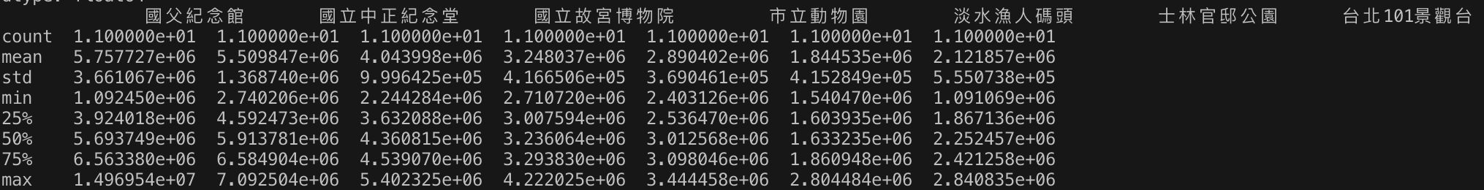

變動數：

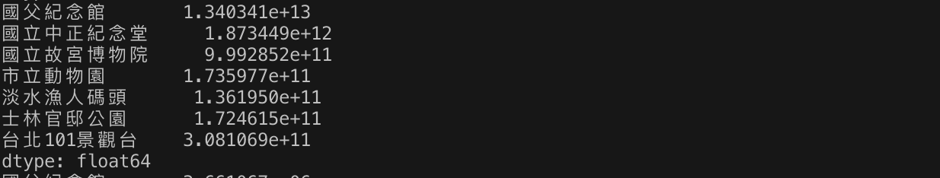

折線圖：

近10年成長趨勢臺北地區觀光景點

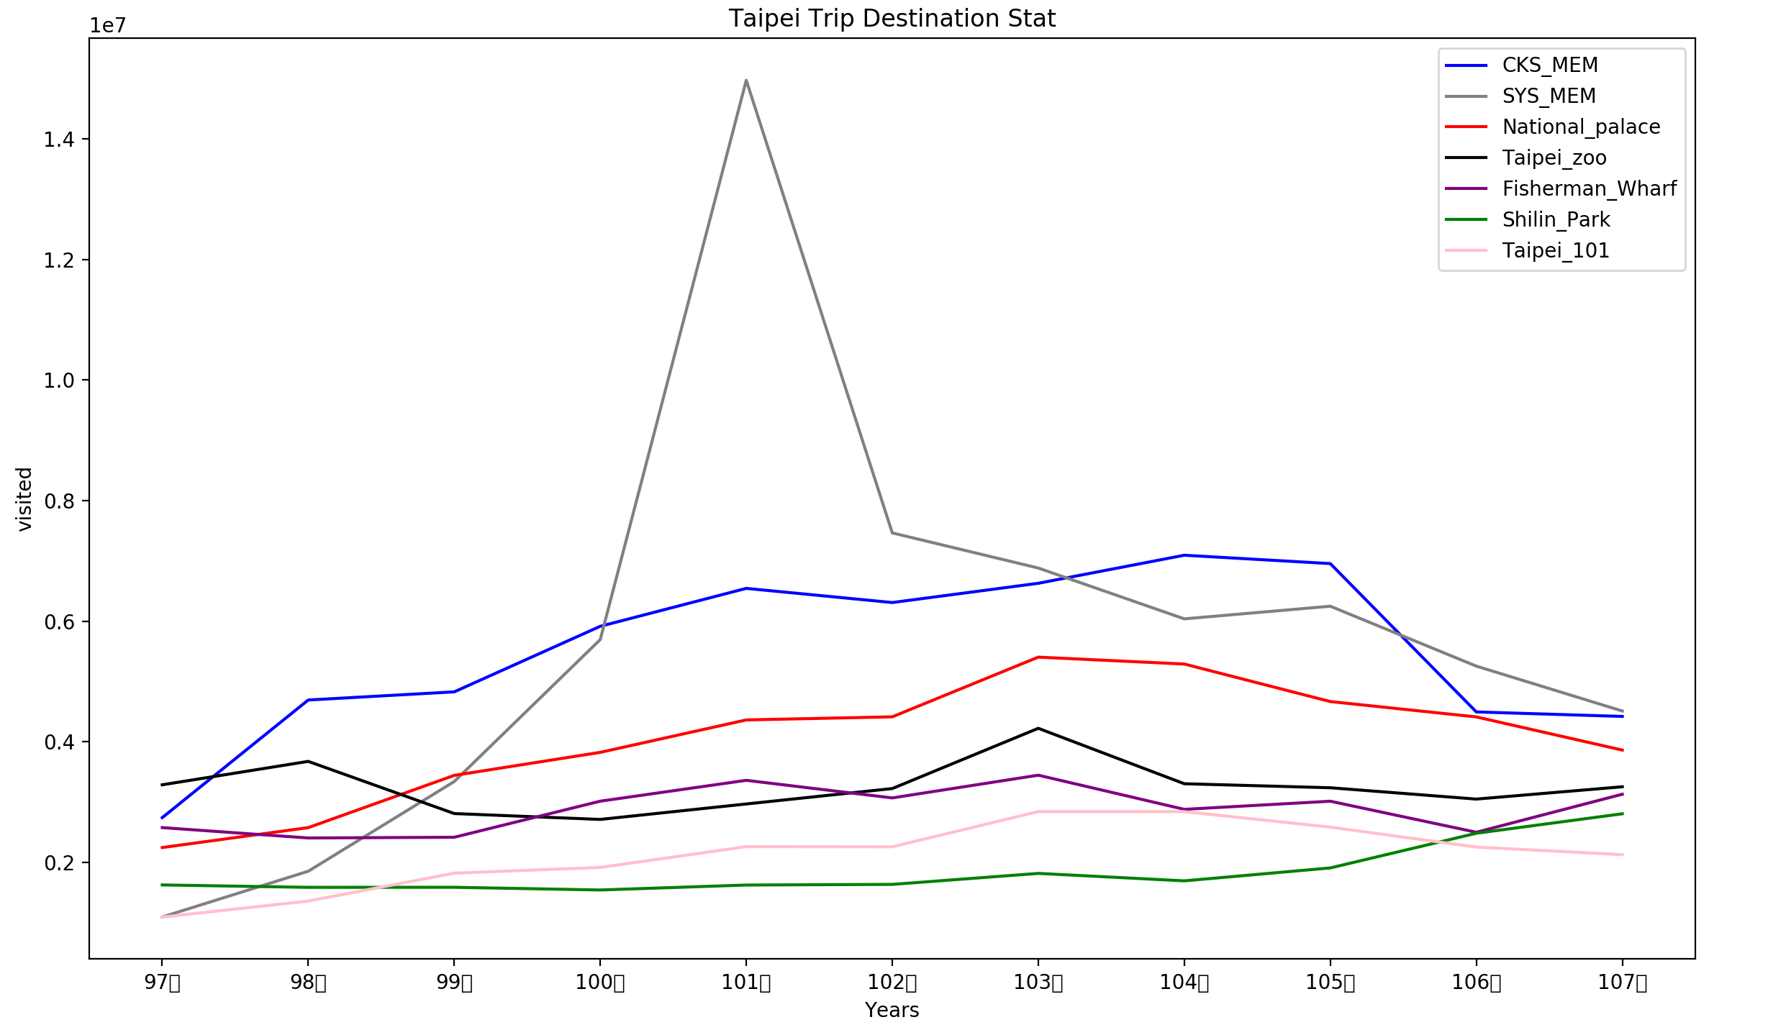

長條圖：

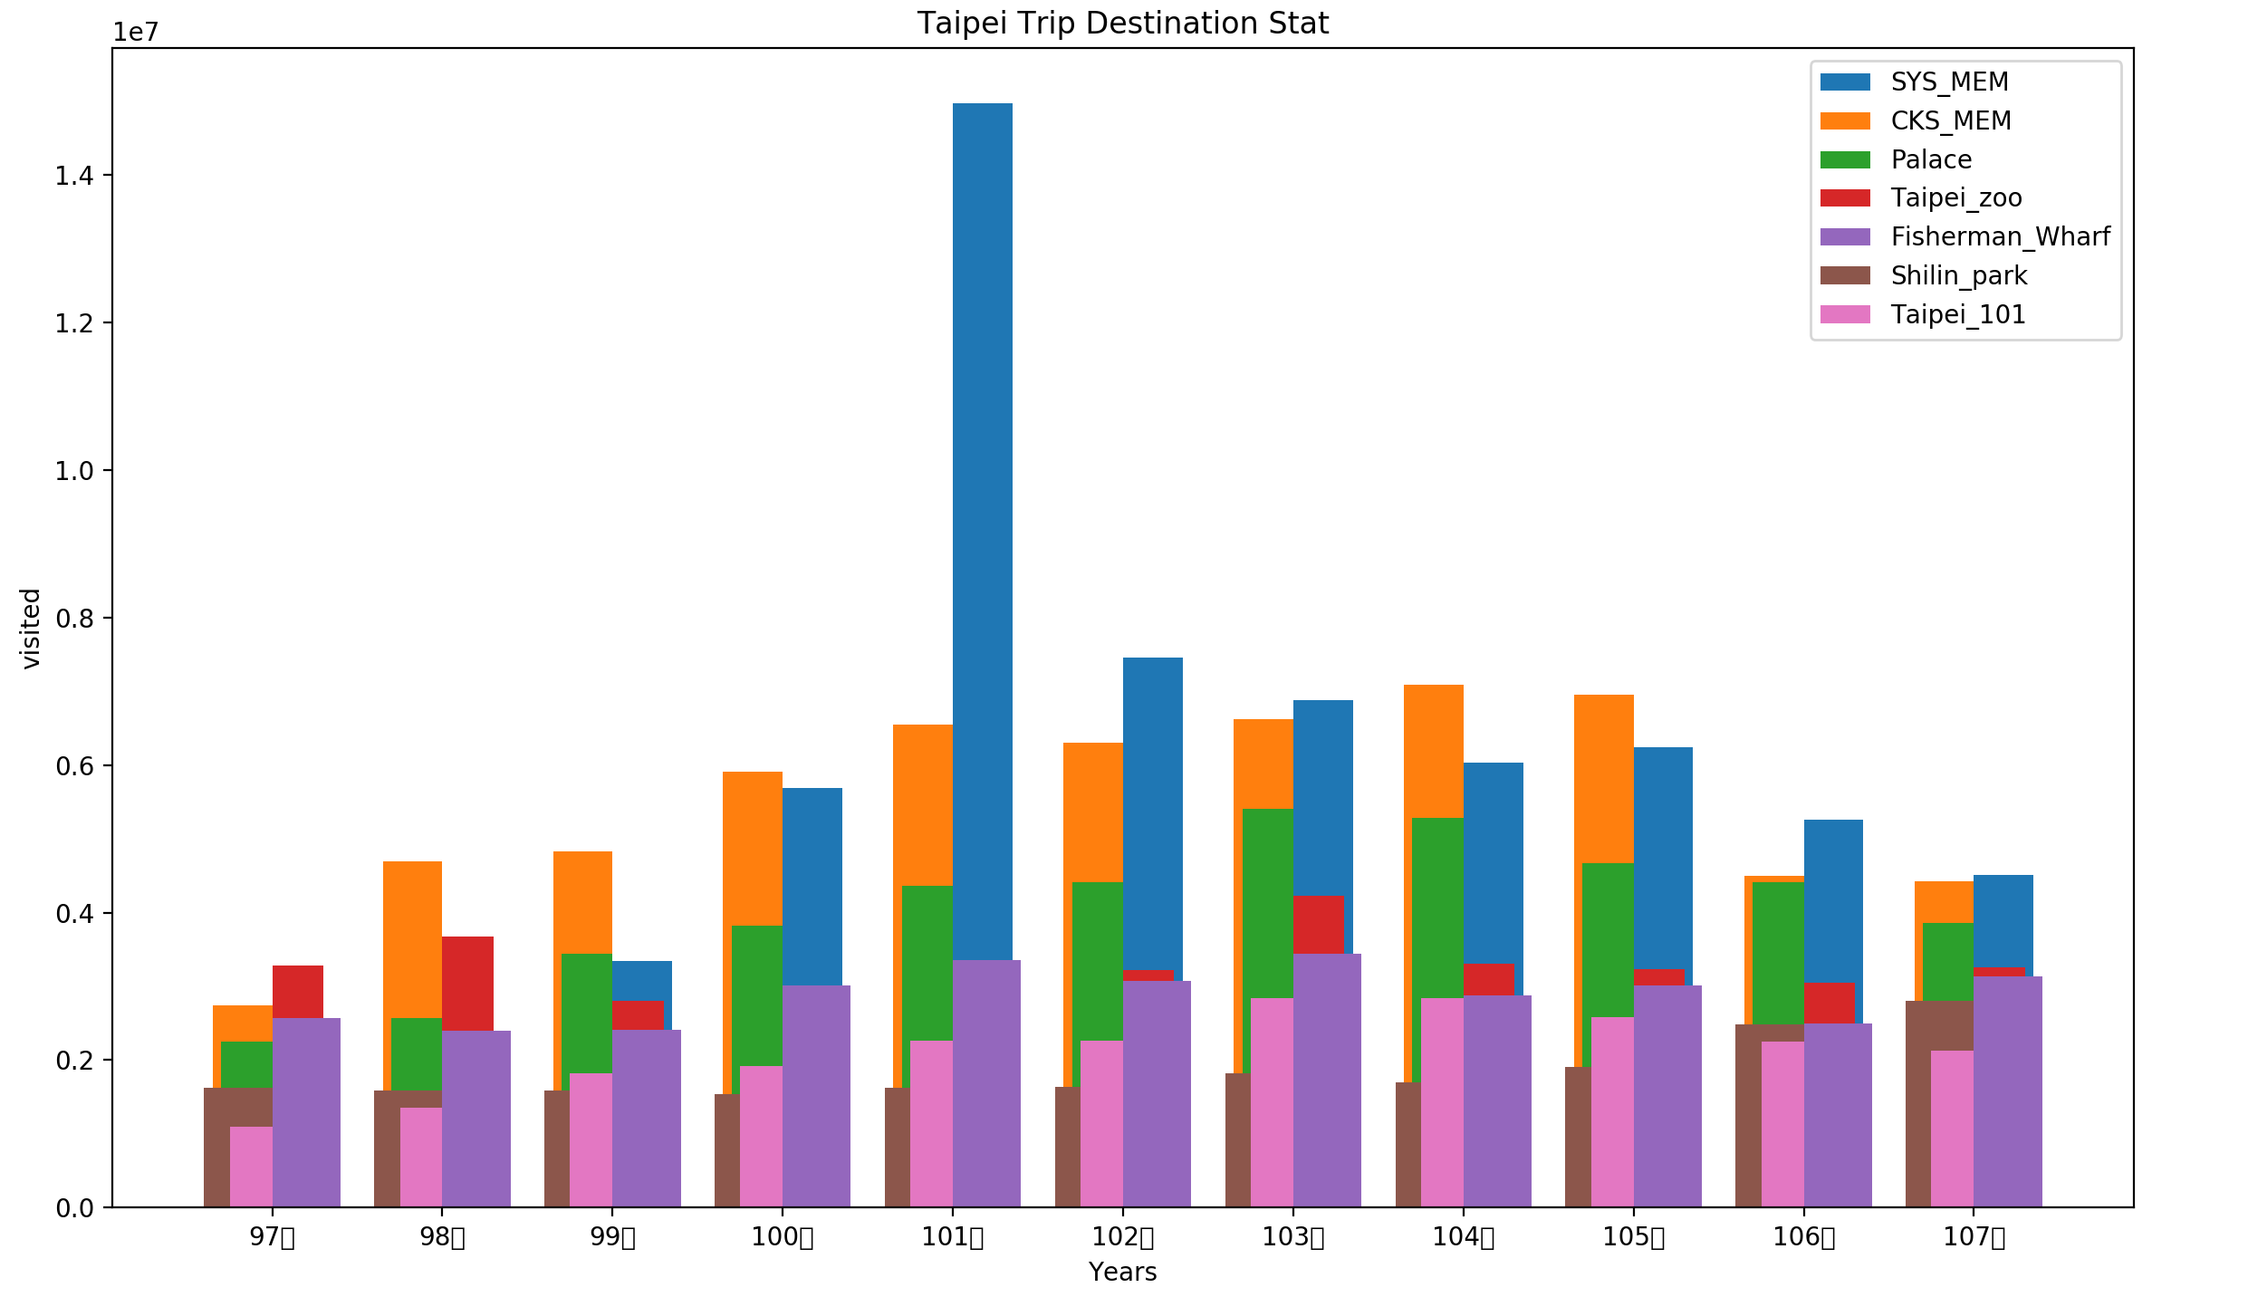

圓餅圖：

近10年台北市各觀光景點總人數比較

